Archivní číslo vzorku
Odběrové číslo vzorku | S5
Pořadové číslo karty vzorku v databázi | 480
Místo | Dobranov
Objekt | Polychromovaná socha sv. J. Nepomuckého
Místo odběru popis | V lednu roku 2007 odebral zadavatel z polychromované sochy sv. Jana Nepomuského 10 vzorků barevných úprav, ze kterých připravil příčné řezy zalitím do dentální akrylátové pryskyřice Spofakryl (Derent, a.s.). Cílem průzkumu bylo zdokumentovat nejstarší dochovanou barevnost u vzorků, určit, zda bylo původní barevné pojednání sochy polychromní či monochromní.  Vzorky byly odebrány zadavatelem z různých částí polychromie. Přesná místa odběrů vzorků a jejich popis nebyl součástí zadání.
Místo odběru foto
Typ díla | socha
Typ podložky (v případě vzorků povrchových úprav / barevných vrstev)
Datace objektu
Zpracovatel analýzy | Vyskočilová Renata, Bayer Karol
Datum zpracování zprávy k analýze | 10. 6. 2007
Číslo příslušné zprávy v databázi zpráv | 2007_10

Výsledky analýzy
Vzorek S5:

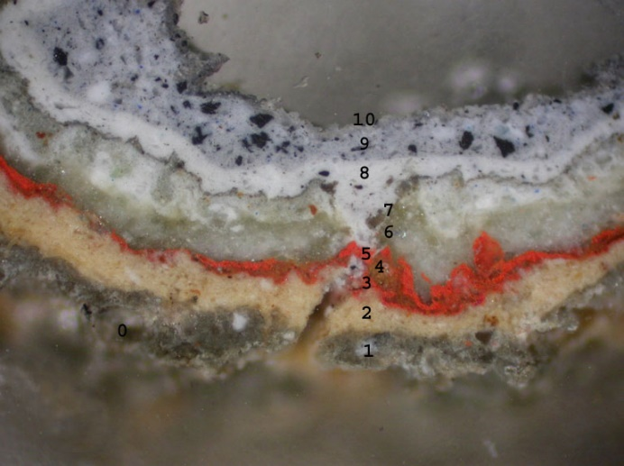  S5: bílé dopadající světlo, 50x zvětšeno | 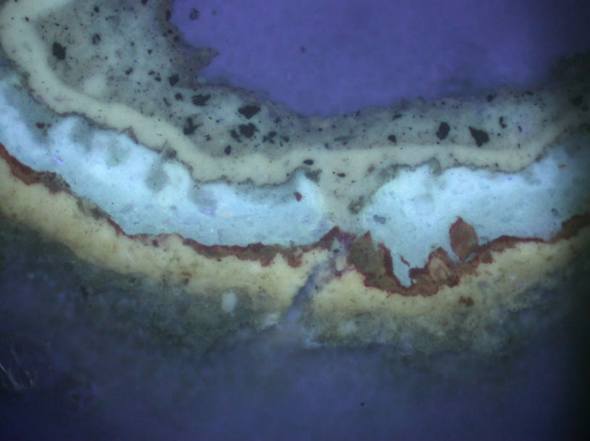  UV, 50x zvětšeno
Popis vrstev:
0 podklad; lokálně patrná transparentní zrna pískovce
1 šedá; vrstva podkladu transparentního charakteru, v UV světle sv. zelená fluorescence
2 okrová; v UV světle žlutá fluorescence, tvoří podklad pod vrstvu 3
3 červená;
4 hnědo-červená; nesouvislá vrstva
5 červená; tenká; identická s vrstvou 3
6 zeleno-okrová; dvě vrstvy nátěru transparentního charakteru
7 hnědá; vrstva ztmavlého laku nebo nečistot
8 bílá-sv.šedá; obsahuje jemnozrnný modrý pigment
9 šedá; obsahuje zrna černého pigmentu, jemnozrnný modrý pigment
10 šedá; tenká vrstva na povrchu, nesouvislá

U vzorku S5 byly zjištěny jako první barevné nátěry okrová, na který je nanesen tenký červený nátěr ve dvou tenkých lazurných vrstvách. Podklad je šedý, nanesený na povrchu pískovce. Výstavba barevných vrstev nebyla identifikována u žádného ostatních vzorků, z tohoto důvodu nelze vrstvy časově zařadit.

V následujících fázích byly v těchto místech nanášeny nátěry v odstínu šedé a bílé. Finální úpravu tvoří bílý až sv. šedý nátěr (8) s povrchovou šedou úpravou (10), které byly identifikovány u předchozích vzorků.

Souhrn:

K průzkumu bylo předáno zadavatelem celkem 10 vzorků povrchových barevných úprav odebraných ze sochy sv. Jana Nepomuckého v Dobranově. Vzorky byly zadavatelem připraveny ve formě nábrusů. Bohužel, jejich kvalita byla velmi špatná a u vzorků chyběl přesný popis vzorků i popis situace přímo na objektu.
Cílem průzkumu bylo provést dokumentaci dochovaných barevných vrstev, z něhož by vyplynuly informace o původním vzhledu sochy.

Po provedeném průzkumu bylo zjištěno, že prakticky každý z odebraných vzorků se vyznačuje jinou výstavbou barevných vrstev a není tudíž možné vyslovit jednoznačný závěr o původním vzhledu sochy. Stručné vyhodnocení a popis byl proveden individuálně k jednotlivým vzorkům.

Jistá podobnost byla objevena pouze u vzorků S6, S7, S8 a S10, kde byl v nejstarších vrstvách shodně nalezen sv. okrový podklad, na němž byly naneseny barevné vrstvy – černá (S7, S8, S10) a zlacení s podkladem (S6). U vzorku S6 je barevná vrstva ještě oddělena hnědým transparentním nátěrem, který mohl plnit funkci povrchové úpravy - laku (prezentace v monochromní okrové) nebo mohl být nanesen jako penetrace před provedením zlacení (polychromní úprava).

Fotodokumentace analýzy

